Mengestimasi Parameter Butir dan Kemampuan Guru
Menggunakan Model Parsial Kredit dan Parsial Kredit Tergeneralisasi

Heri Retnawati & Sudji Munadi (UNY)

Abstrak

Penelitian ini bertujuan untuk mengetahui hasil estimasi parameter butir dan kemampuan guru IPA SMP menggunakan model parsial kredit pada 5 butir perangkat tes berbentuk uraian. Tes dikembangkan berdasarkan soal Ujian Nasional di IPA SMP yang terdiri dari 5 butir soal yang dirasakan sulit menurut siswa, dan butir-butir tersebut diubah menjadi uraian yang aslinya pilihan ganda. Data dikumpulkan dengan metode dokumentasi dari kegiatan penelitian puspendik balitbang Kemendikbud 2011. Tes digunakan untuk mengetahui penguasaan materi guru terhadap SK/KD yang dianggap sulit oleh siswa berdasarkan daya serap selama beberapa tahun. Analisis data dalam penelitian ini dilakukan dengan pendekatan kuantitatif. Hasil penelitian menunjukkan bahwa diestimasi parameter butir perangkat tes mata pelajaran IPA SMP pada semua butir, sebagian besar parameter kategori butir kurang berfungsi, distribusi kemampuan peserta tes tes mata pelajaran IPA SMP mendekati normal baku., dan semua butir perangkat tes tes mata pelajaran IPA SMP sesuai (cocok) dengan model parsial kredit.

Pendahuluan
Keberhasilan pendidikan dipengaruhi oleh berbagai faktor.Faktor-faktor tersebut diantaranya pendidik, peserta didik, kurikulum, pembelajaran, dan lingkungan.Dari faktor pendidik, kompetensi pendidik sangat menentukan keberhasilan pendidikan.Kompetensi ini meliputi kompetesi pribadi, kompetensi sosial, dan kompetensi professional akademik.Salah satu unsur penguasaan kompetensi professional akademik yakni penguasaan materi pelajaran.
Sudah menjadi wacana umum di dunia pendidikan bahwa penguasaan materi pelajaran guru dipertanyakan.Hal ini diperkuat oleh hasil uji kompetensi guru, ternyata penguasaan materi pelajaran guru-guru di Indonesia belum memenuhi harapan. Hasil penelitian lain yang juga memperkuat yakni hasil penelitian Djemari Mardapi, Soenarto, Heri Retnawati, dkk. (2011). Berdasarkan hasil peelitian tersebut, dapat diperoleh bahwa kemampuan penguasaan materi pelajaran guru untuk sekolah yang hasil UN-nya rendah, kemampuan guru juga rendah. Pada penelitian ini diperoleh data kemampuan penguasaan guru di 100 kab/kota di Indonesia, dengan melakukan tes pilihan ganda dan uraian kepada guru untuk mata pelajaran yang diujikan pada UN baik SMP, SMA, dan SMK. Namun, hasil tes ini belum sepenuhnya dimanfaatkan.
Salah satu hal yang dapat dilakukan adalah memanfaatkan data hasil penelitian tersebut yakni melakukan analisis butir, khususnya untuk butir soal uraian untuk melihat karakteristiknya denga teori respons butir pada data politomus dan mengestimasi kemampuan/kompetensi guru. Dengan melihat ini, dapat dilakukan upaya perbaikan mulai dari kebijakan, pelatihan, pengabdian pada masyarakat, dan tindakan lain yang dapat meningkatkan penguasaan guru pada materi pelajaran dalam rangka meningkatkan kualitas profesional akademik guru.
Ada beberapa model analisis data politomus. Model yang cocok untuk butir uraian yang telah dikerjakan guru yakni model parsial kredit dan model parsial kredit tergeneralisasi. Berdasarkan latar belakang tersebut, pada penelitian ini akan dilakukan analisis butirsoal uraian untuk materi pelajaran yang diujikan pada UN dengan menggunakan teori respons butir dengan penskoran politomus, dengan menggunakan model parsial kredit dan model parsial kredit tergeneralisasi.
Terkait dengan hal tersebut, tujuan penelitian ini yakni (1) mengetahui hasil estimasi parameter butir dan kemampuan guru menggunakan model parsial kredit, (2) mengetahui hasil estimasi parameter butir dan kemampuan guru menggunakan model parsial kredittergeneralisasi, dan (3) mengetahui perbandingan antara kecocokan model estimasi parameter butir dan kemampuan guru menggunakan model parsial kredit.
Teori respons butir memperbaiki keterbatasan yang ada dalam teori pengukuran klasik.Menurut Hambleton, Swaminathan dan Rogers (1991: 2-5) serta Hulin dkk. (1983), teori respons butir bertujuan membentuk : (a) Statistik butir yang tidak tergantung pada kelompok subyek, (b) skor tes yang dapat menggambarkan profisiensi subyek dan tidak tergantung pada taraf kesulitan tes, (c) model tes yang dapat memberikan dasar pencocokan antara butir tes dan level kemampuan, d) model tes yang asumsi-asumsinya mempunyai dukungan kuat, dan e) model tes yang tidak memerlukan asumsi paralel dalam pengujian reliabilitasnya.
Menurut Hambleton, Swaminathan, dan Rogers (1991: 2-5), pemikiran teori respons butir (Item Response Theory) didasarkan pada dua buah postulat, yaitu : (a) prestasi subjek pada suatu butir soal dapat diprediksikan dengan seperangkat faktor yang disebut kemampuan (latent traits), dan (b) hubungan antara prestasi subjek pada suatu butir dan perangkat kemampuan yang mendasarinya digambarkan oleh fungsi naik monoton yaitu kurva karakteristik butir (item characteristic curve, ICC). Pernyataan tersebut mengindikasikan bahwa prestasi peserta tes dalam merespons suatu butir tes tergantung dari kemampuan yang dimilikinya.Semakin tinggi kemampuan yang dimiliki semakin baik prestasi yang ditampilkan peserta tes.
Pada teori respons butir, digunakan model logistik. Ada tiga model logistik dalam teori respon butir, yaitu model logistik satu parameter, model logistik dua parameter, dan model logistik tiga parameter. Perbedaan dari ketiga model tersebut terletak pada banyaknya parameter yang digunakan dalam menggambarkan karakteristik butir dalam model yang digunakan. Parameter-parameter yang digunakan tersebut adalah indeks kesukaran, indeks daya beda butir dan parameter tebakan semu (pseudoguessing).
Model logistik tiga parameter ditentukan oleh tiga karakteristik butir yaitu indeks kesukaran butir soal, indeks daya beda butir, dan parameter tebakan semu. Dengan adanya tebakan semu pada model logistik tiga parameter, memungkinkan subyek yang memiliki kemampuan rendah mempunyai peluang untuk menjawab butir soal dengan benar. Secara matematis, model logistik tiga parameter dapat dinyatakan sebagai berikut (Hambleton, Swaminathan, dan Rogers, 1991: 17, Hambleton, dan Swaminathan, 1985 : 49).
P_{i} (θ) = c_{i} + (1-c_{i}) ......................…….………………….. (1)
Keterangan :
P_{i} (θ) : probabilitas peserta tes yang memiliki kemampuan θ dipilih
secara acak dapat menjawab butir I dengan benar
θ : tingkat kemampuan subjek
a_{i} : indeks daya beda dari butir ke-i
b_{i} : indeks kesukaran butir ke-i
c_{i} : indeks tebakan semu butir ke-i
e : bilangan natural yang nilainya mendekati 2,718
n : banyaknya item dalam tes
D : faktor penskalaan yang dibuat agar fungsi logistik mendekati
fungsi ogive normal yang harganya 1,7.
Model 2 parameter merupakan kasus khusus ketika pseudoguessing sama dengan 0, dan model 1 parameter merupakan kasus khusus dari model 3 parameter ketika pseudoguessing sama dengan 0 dan daya pembeda sama dengan 1. Adapun estimasi parameter butir dapat dilakukan dengan bantuan software BILOG, BILOGMG, ASCAL, WINSTEP (1,2,3 parameter), dan RASCAL, QUEST (1 parameter).
Selain model respons butir dikotomi, ada model lain yang dapat digunakan untuk menskor respons peserta terhadap suatu butir tes, yakni model politomi. Model-model politomi pada teori respons butir antara lain nominal resons model (NRM), rating scale model (RSM), partial credit model (PCM), graded respons model (GRM) dan generalized partial credit model (GPCM) (Van der Linden & Hambleton, 1997).
Model respons butir politomous dapat dikategorikan menjadi model respons butir nominal dan ordinal, tergantung pada asumsi karakteristik tentang data. Model respons butir nominal dapat diterapkan pada butir yang mempunyai alternatif jawaan yang tidak terurut (ordered) dan adanya berbagai tingkat kemampuan yang diukur. Pada model respons ordinal terjadi pada butir yang dapat diskor ke dalam banyaknya kategori tertentu yang tersusun dalam jawaban. Skala Likert diskor berdasarkan pedoman penskoran kategori respons terurut, yang merupakan penskoran ordinal. Butir-butir tes matematika dapat diskor menggunakan sistem parsial kredit, langkah-langkah menuju jawaban benar dihargai sebagai penskoran ordinal. Salah satu model penskoran yang paling sering dipakai ahli yakni PCM.
PCM merupakan perluasan dari model Rasch, dengan asumsi setiap butir mempunyai daya beda yang sama. PCM mempunyai kemiripan dengan GRM pada butir yang diskor dalam kategori berjenjang, namun indeks kesukaran dalam setiap langkah tidak perlu terurut, suatu langkah dapat lebih sukar dibandingkan langkah berikutnya.
Bentuk umum PCM menurut Muraki & Bock (1997:16) sebagai berikut.

, k=0,1,2,...,m ..........................................................................(4)
dengan
= probabilitas peserta berkemampuan memperoleh skor kategori k pada butir j,
: kemampuan peserta,
m+1 : banyaknya kategori butir j,
b_{jk} : indeks kesukaran kategori k butir j
dan
dan ………...................………….(5)
Skor kategori pada PCM menunjukkan banyaknya langkah untuk menyelesaikan dengan benar butir tersebut. Skor kategori yang lebih tinggi menunjukkan kemampuan yang lebih besar daripada skor kategori yang lebih rendah.
Pada PCM, jika suatu butir memiliki dua kategori, maka persamaan 6 menjadi persamaan model Rasch. Sebagai akibat dari hal ini, PCM dapat diterapkan pada butir politomus dan dikotomus.
Sedangkan menurut PP No 19 tahun 2005 pasal 28 ayar 3 dan UU No. 14 Tahun 2005 pasal 10 ayat 1 menyatakan “Kompetensi pendidik sebagai agen pembelajaran pada jenjang pendidikan dasar dan menengah serta pendidikan anak usia dini meliputi: (a) kompetensi pedagogik (b) kompetensi kepribadian (c) kompetensi profesional (d) kompetensi sosial. Berikut penjabaran lebih lanjut mengenai kompetensi pendidik sebagai agen pembelajaran:
- Kompetensi Pedagogik
Kompetensi pedagogik memiliki karakteristik memahami keberadaan peserta didik, mampu merancang pembelajaran, melaksanakan pembelajaran, mengevaluasi hasil belajar, dan mengembangkan potensi peserta didik. Berdasarkan UU No. 14 Tahun 2005, kompetensi pedagogik guru meliputi:
- Menguasai karakteristik peserta didik dari aspek fisik, moral, spiritual, sosial, kultural, emosional, dan intelektual.
- Menguasai teori belajar dan prinsip-prinsip pemblajaran yang mendidik.
- Mengembangkan kurikulum yang terkait dengan mata pelajaran yang diampu.
- Menyelenggarakan pembelajaran yang mendidik
- Memanfaatkan teknologi informasi dan komunikasi untuk kepentingan pembelajaran
- Memfasilitasi pengembangan potensi peserta didik untuk mengaktualisasi berbagai potensi yang dimiliki
- Berkomunikasi secara efektif, empatik, dan santun dengan peserta didik
- Menyelenggarakan penilaian dan evaluasi proses dan hasil belajar
- Memanfaatkan hasil penilaian dan evalausi untuk kepentingan pembelajaran
- Melakukan tindakan reflektif untuk peningkatan kualitas pembelajaran
- Kompetensi kepribadian
Kompetensi kepribadian merupakan kompetensi personal yang sudah seharusnya dimiliki oleh seorang guru.Penjabaran kompetensi kepribadian guru menurut UU No. 14 Tahun 2005 adalah sebagai berikut:
- Bertindak sesuai dengan norma agama, hokum, sosial, dan kebudayaan nasional Indonesia
- Menampilkan diri sebagai pribadi yang jujur, berakhlak mulia, dan teladan bagi peserta didik dan masyarakat.
- Menampilkan diri sebagai pribadi yang mantap, stabil, dewasa, arif, dan berwibawa.
- Menunjukkan etos kerja, tanggung jawab yang tinggi, rasa bangga menajdi guru, dan rasa percaya diri.
- Menjunjung kode etik profesi guru.
- Kompetensi Sosial
Menurut Suharsimi Arikunto (1993: 239), kompetensi sosial berarti bahwa guru harus memiliki kemampuan berkomunikasi sosial dengan siswa, sesama guru, kepala sekolah, dan masyarakatnya. Sedangkan dalam UU RI no.14 pasal 10 tentang Guru dan Dosen menyebutkan bahwa kompetensi sosial guru adalah kemampuan guru untuk berkomunikasi dan berinteraksi secara efektif dan efisien dengan siswa, sesama guru, orang tua/wali peserta didik, dan masyarakat. Berdasarkan UU No. 14 Tahun 2005, kompetensi sosial guru meliputi:
- Bersikap inklusif, bertindak objektif, serta tidak diskriminatif karena pertimbangan jenis kelamin, agama, ras, kondisi fisik, latar belakang keluarga, dan status sosial ekonomi.
- Berkomunikasi secara efektif, empatik, dan santun dengan sesama pendidik, tenaga kependidikan, orang tua, dan masyarakat.
- Beradaptasi di tempat bertugas di seluruh wialayah Republik Indonesia yang memiliki keragaman sosial budaya.
- Berkomunikasi dengan komunitas profesi sendiri dan profesi lain secara lisan dan tulisan atau bentuk lain.
Berdasarkan uraian di atas maka dapat disimpulkan bahwa kompetensi sosial guru merupakan salah satu kompetensi yang penting untuk menunjang profesionalisme guru.Penguasaan kompetensi sosial guru ditandai dengan kemampuan guru dalam berkomunikasi dan berinteraksi dengan warga sekolah, khususnya dengan siswa sehingga tercipta kondisi belajar mengajar yang kondusif dan nyaman.
- Kompetensi Profesional
Kompetensi profesional adalah kemampuan guru untuk menguasai masalah akademik yang sangat berkaitandengan pelaksanaan proses belajar mengajar sehingga kompetensi ini dimiliki guru dalam menjalankan tugasnya sebagai pendidik dan pengajar (Asrori, 2011). Penjabaran kompetensi kepribadian guru menurut UU No. 14 Tahun 2005 adalah sebagai berikut:
- Menguasai materi, struktur, konsep, dan pola piker keilmuan yang mendukung mata pelajaran yang diampu.
- Menguasai standar kompetensi dan kompetensi dasar mata pelajaran yang diampu.
- Mengembangkan materi pembelajaran yang diampu secara kreatif.
- Mengembangkan keprofesionalan secara berkelanjutan dengan melakaukan tindakan reflektif
- Memanfaatkan teknologi informasi dan komunikasi untuk mengembangkan diri

Polya (1984: 525-526) mencetuskan Ten Commandments For Teachers yang berisi sepuluh hal yang perlu diperhatikan oleh guru untuk meningkatkan kompetensi profesionalnya. Kesepuluh kaidah tersebut adalah:
  - Be interested in your subject
  - Know your subject
  - Try to read the faces of your students; try to see their expectations and difficulties; put yourself in their place.
  - Realize that the best way to learn anything is to discover it by yourself.
  - Give your students not only information, but know-how, mental attitudes, the habit of methodical work.
  - Let them learn guessing.
  - Let them learn proving.
  - Look out for such features of the problem at hand as may be useful in solving the problems to come—try to disclose the general pattern that lies behind the present concrete situation.
  - Do not give away your whole secret at once—let the students guess before you tell it—let them find out by themselves as much as is feasible.
  - Suggest it; do not force it down their throats.

Dari uraian di atas dapat dijabarkan sepuluh macam kaidah untuk guru yaitu:
- Guru hendaknya mencintai mata pelajaran yang ia ajarkan
- Guru hendaknya memahami mata pelajaran yang ia ajarkan
- Guru harus berusaha untuk mengamati wajah dari siswa-siswanya untuk memahami dugaan dan kesulitan yang dialami siswa
- Guru harus menyadari bahwa cara terbaik dalam memahami sesuatu adalah dengan penemuan oleh diri sendiri
- Guru tidak hanya sebatas memberikan informasi kepada siswa, akan tetapi juga memberikan ketrampilan, sikap mental, dan kebiasaan dalam metode kerja
- Guru hendaknya membiarkan siswa belajar untuk menduga-duga
- Guru hendaknya membiarkan siswa belajar untuk membuktikan dugaannya
- Tentukan inti dari permasalahan yang dihadapi siswa yang nantinya akan berguna dalam penyelesaian masalah.
- Jangan beritahukan kepada siswa inti dari permasalahan yang ada (biarkan siswa menduga-duga semampunya)
- Guru hanya boleh menyarankan penyelesaian masalah tanpa bisa memaksa siswa.

Metode
Penelitian ini merupakan penelitian dengan pendekatan deskriptif eksploratif.Penelitian ini mendeskripsikan karakteristik butir tes dan karakteristik kemampuan guru-guru yang mengerjakan soal Ujian Nasional di SMA/MA IPA dan IPS.Tes yang dimaksudkan adalah tes yang terdiri dari 5 butir soal yang dirasakan sulit menurut siswa, dan butir-butir tersebut diubah menjadi uraian. Butir-butir ini kemudian dikerjakan guru. Hasil pekerjaan guru kemudian dianalisis untuk mengestimasi parameter butir soal dan parameter kompetensi pendidik yang mengampu mata pelajaran yang diujikan pada Ujian Nasional di SMA/MA IPA dan IPS, menggunakan model politomus dan kemudian dideskripsikan.
Objek penelitian ini adalah respons guru terhadap tes yang terdiri dari 5 butir soal Ujian Nasional SMA IPA dan SMA IPS di Indonesia. Data dikumpulkan dengan metode dokumentasi dari kegiatan penelitian puspendik balitbang Kemendikbud 2011 yang berupa hasil tes esai untuk guru kelas akhir.Tes digunakan untuk mengetahui penguasaan materi guru terhadap SK/KD yang dianggap sulit oleh siswa berdasarkan daya serap selama beberapa tahun.
Analisis data dalam penelitian ini dilakukan dengan pendekatan kuantitatif. Analisis deskriptif kuantitatif digunakan untuk mengetahui parameter butir soal yang diestimasi dengan teori respons butir menggunakan model politomus dan mengetahui profil kemampuan guru SMP mata pelajaran IPA.

Hasil
Respons guru terhadap soal-soal ujian kemudian diskor berdasarkan tahapan langkah yang telah dikerjakan gguru, dengan skor 0,1,2,3,4,5. Karena ada 5 butir soal, maka skor total maksimal yang dapat diraih yakni 25.
Untuk menganalisis dengan partial credit model (PCM) digunakan software Winsteps. Selanjutnya digambarkan kurva karakteristik butir dan nilai fungsi informasi dan melihat kecocokan model.
Parameter butir soal IPA SMP butir 1 pada kategori sedang.Parameter kategori 2 mendekati parameter kategori butir 1, demikian pula halnya dengan parameter butir 3 dan 4. Untuk butir 2, parameter kategori 1,3, dan 4 sangat dekat, sehingga hanya parameter 0,4,5 yang dapat digunakan. Demikian pula halnya untuk butir 3.Pada butir 4, butir soal relatif bagus, hanya parameter kategori 5 saja yang sulit dicapai peserta. Pada butir 5, hanya kategori 0,3,5 saja yang berfungsi. Hasil tersebut dapat terlihat dari parameter kategori dan kurva karakteristik butir yang selengkapnya disajikan pada Tabel 1.

Tabel 1. Parameter Butir dan dan Kurva Karakteristik Butir dengan PCM matapelajaran IPA SMP
Butir | Parameter butir | PCM (Masters)
1. |  | 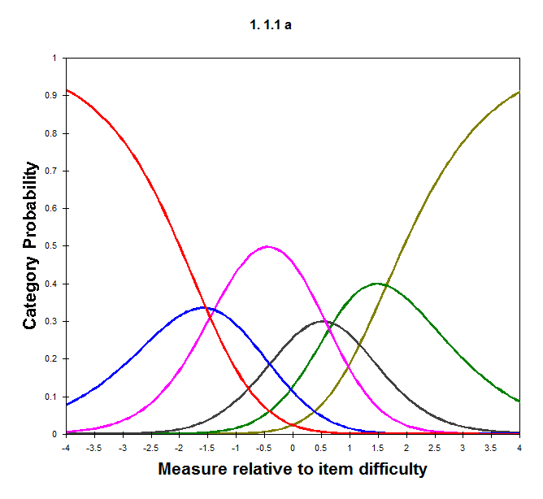
  Kategori
  0 | -
  1 | -1,52
  2 | -1.38
  3 | 0.59
  4 | 0.71
  5 | 1.66
2. |  | 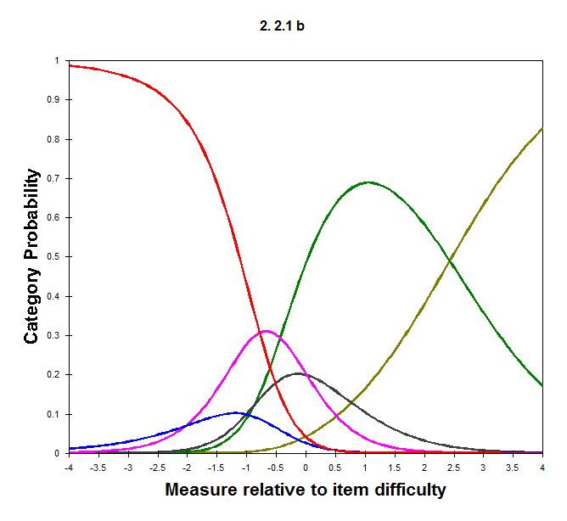
  Kategori
  0 | 0,14
  1 | 0,62
  2 | -1.89
  3 | 0.16
  4 | -0.74
  5 | 2,57
3. |  | 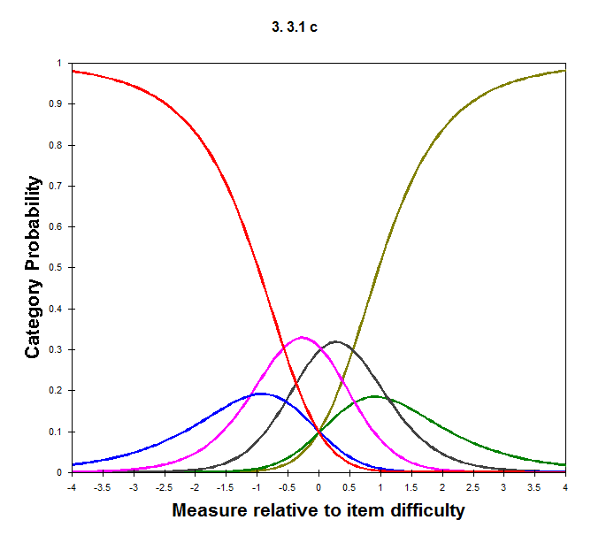
  Kategori
  0 | -0,40
  1 | -0,43
  2 | -1.52
  3 | -0,36
  4 | 0.72
  5 | -0,43
4. |  | 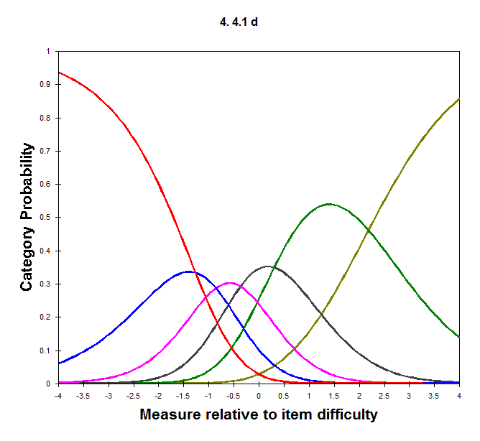
  Kategori
  0 | -0,14
  1 | -1,40
  2 | -1.00
  3 | -0.51
  4 | 0.16
  5 | 2,04
5. |  | 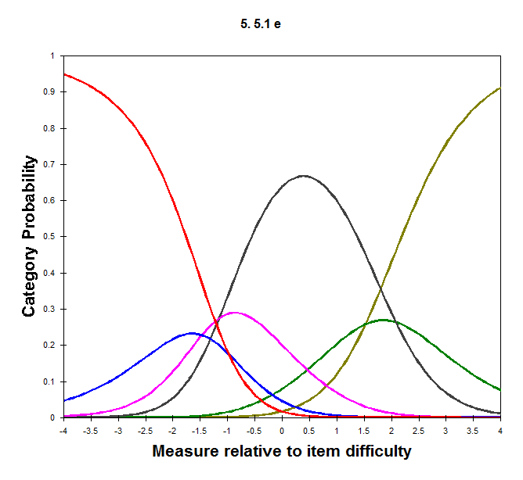
  Kategori
  0 | 0,39
  1 | -0,59
  2 | -1.08
  3 | -0.77
  4 | 2.47
  5 | 1.91

Uji Kecocokan model dilakukan dengan melihat outfit MNSQ dari keluaran Winsteps. Model dikatakan cocok jika outfit kurang dari 19,5. Dari kelima butir yang dianalisis, diperoleh bahwa 5 butir tesebut cocok dengan model PCM. Hasil selengkapnya disajikan pada Tabel 2.
Tabel 2. Kecocokan model tiap butir matapelajaran IPA SMP dengan PCM
Butir | Kecocokan model dengan PCM (Masters)
1. | Outfit MNSQ =1,08 < 19,5, cocok model
2. | Outfit MNSQ =0,69 < 19,5, cocok model
3. | Outfit MNSQ= 0,70 < 19,5, cocok model
4. | Outfit MNSQ= 0,85 <19,5, cocok model
5. | Outfit MNSQ= 1,56 <19,5, cocok model

Nilai Fugsi Informasi tes yang terdiri dari 5 butir matapelajaran IPA SMP sebesar 7,6 pada skala kemampuan -0,5. Hal ini diinterpretasikan kesalahan pengukuran sebesar 0,363.Hasil estimasi nilai fungsi informasi selengkapnya disajikan pada Gambar 1.
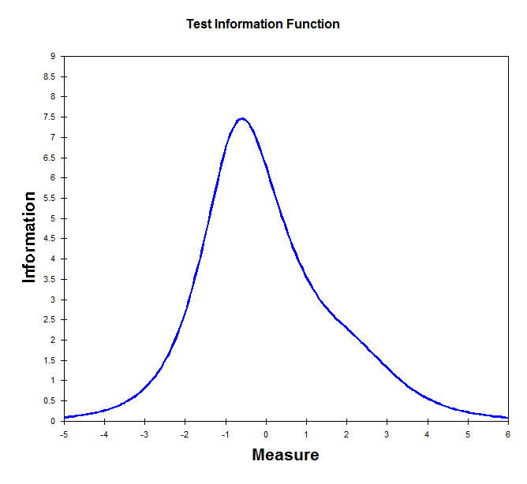

Gambar 1. Nilai Fungsi Informasi PCM pada perangkat tes matapelajaran IPA SMP

Hasil estimasi kemampuan guru peserta tes belum dapat dikatakan baik.Hal ini ditunjukkan oleh hasil estimasi kemampuan peserta tes yang dominan pada rentang -1 sampai +1. Analisis deskriptfi menunjukkan bahwa rerata kemampuan IPA sebesar 0,03 dan standar deviasi 0,96. Idealnya kemampuan guru minimal lebih dari 1, sehingga masih perlunya ditingkatkan kompetensi guru matapelajaran IPA SMP. Hasil selengkapnya disajikan pada Gambar 2.

Gambar 2. Distribusi Kemampuan Guru SMP
Soal essay memang bentuk soal yang relative mudah digunakan untuk mengetahui kompetensi seseorang, termasuk digunakan pendidik/guru untuk mengetahui pemahaman siswa, dari sisi menyusun soalnya. Namun bentuk soal essay menyebabkan pendidik sulit melakukan skoringnya.Demikian pula ketika menganalisisnya.Dari penelitian yang telah ada, jarang ditemui analisis butir tes untuk soal essay, terlebih menggunakan pendekatan teori respons butir.
Faktor utama kesulitan guru dalam mengerjakan soal essay yang disebabkan oleh terlalu seringnya guru menggunakan soal pilihan ganda, sehingga kurang bisa mengerjakan essay.Penguasaan materi guru juga merupakan faktor utama guru untuk bisa mengerjakan soal. Guru yang kurang bisa menguasai materi akan
Dari sisi analisis, distribusi skor yang tidak merata pada tiap skor penilaian butir menyebabkan butir tidak dapat dianalisis dengan GPCM.Hal ini berimplikasi pada penentuan responden untuk ujicoba soal, sebaiknya menggunakan peserta yang representative, mewakili kelompok tinggi, sedang, dan rendah.

Hasil
Hasil penelitian menunjukkan bahwa diestimasi parameter butir perangkat tes mata pelajaran IPA SMP pada semua butir, sebagian besar parameter kategori butir kurang berfungsi, distribusi kemampuan peserta tes tes mata pelajaran IPA SMP mendekati normal baku., dan semua butir perangkat tes tes mata pelajaran IPA SMP sesuai (cocok) dengan model parsial kredit.

DAFTAR PUSTAKA

Amir Hidayat. (2005). Kepemimpinan pendidikan di sekolah swasta bercirikhas Islam (Model kepemimpinan kepala sekolah yang berfungsi pengembangan budaya organisasi dan perbaikan mutu pendidikan berdasarkan studi kasus di SMA Al-Irsyad Tegal).Abstrak Disertasi Doktor.Universitas Pendidikan Indonesia.Diambil pada tanggal 13 Mei 2006 dari www.proquest.com/pqdweb.

Asrori Ardiansyah.(2011). Kompetensi Profesional Guru.Diakses dari http://www.majalahpendidikan.com/2011/04/kompetensi-profesional-guru.html.pada tanggal 24 Oktober 2012

Badan Standar Nasional Pendidikan. (2009). Prosedur Operasi Standar (POS) Ujian Nasional SMP, MTs, SMPLB, SMALB, dan SMK Tahun Pelajaran 2009/2010.

Bridge, RR.G., Judd, C.M., & Moock, P.R. (1979). The determinants of educational outcomes. Massachusets: Ballinger Publishing Company.

Everard, K.B., Morris, G., & Wilson, I. (2004).Effective school management. California: SAGE Publications Inc.

Djohar. (2006). Guru, Pendidikan & Pembinaannya.Yogyakarta: Grafika Indah.

Gaspersz, V. (2005).Total quality management. Jakarta: PT Gramedia Pustaka Utama.

Hambleton, R.K., Swaminathan, H & Rogers, H.J. (1991).Fundamental of item response theory. Newbury Park, CA : Sage Publication Inc.

Hambleton, R.K. & Swaminathan, H. (1985).Item response theory. Boston, MA : Kluwer Inc.

Hodas, S. (1993). Technology refusal and the organizational culture of schools.Education Policy Analysis Archives. Vol 1 (10).Diambil tanggal 4 April 2010 dari www.epaa.asu/epaa/v1n10.

Hullin, C. L. , et al. (1983). Item response theory : Application to psichologycal measurement. Homewood, IL : Dow Jones-Irwin.

Ingvarson, Lawrence., et. al. (2004). Investigation of Effective Mathematics Teaching and Learning in Australian Secondary Schools. Canberra Australia: ACER (Australian Council for Educational Research).

Kunandar. (2007). Guru Profesional: Implementasi Kurikulum Tingkat Satuan Pendidikan (KTSP) dan Sukses dalam Sertifikasi Guru. Jakarta: RajaGrafindo Persada

Mello, A.J. (2003). Profiles in leadership: Enchanching learning trough model and theory building. Journal of Management Education.Vol. 27.No. 3 pg 344-361.Diambil 5 April 2010 dari www.proquest.com/pqdweb.
Mulyasa.(2005). Menjadi Guru Profesional Menciptakan Pembelajaran Kreatif dan Menyenangkan. Bandung: PT Remaja Rosdakarya.

Mulyasa.(2011). Standar Kompetensi dan Sertifikasi Guru. Bandung: Remaja Rosdakarya

Nadine, B. (1997). Principals’ role in policy change: Mediating language through professional beliefs. Journal of Educational Administration.Vol 35.Iss 1.Diambil 1 Juni 2010 dari www.proquest.com/pqdweb.

Peraturan Pemerintah Nomor 19 Tahun 2005 tentang Standar Pendidikan Nasional.

Polya, George.(1973). How to Solve It Second Edition. New Jersey: Princeton University Press.

Polya, Georfe. (1984). Collected Papers Volume IV Probability; Combinatorics; Teaching and Learning in Mathematics. Hlm. 252-256

Sallis, E. (2002). Total quality management in education. London: Kogan Page Limited.

Suharsimi Arikunto.(1993). Manajemen Pengajaran Secara Manusiawi. Jakarta : Rineka Cipta.

Sunarto dan Heri Retnawati.(2011). Analisis kelemahan kompetensi siswa pada tingkat kabupaten/kota berdasarkan hasil UN rendah. Laporan Penelitian. Kerjasama PPE PPs Universitas Negeri Yogyakarta dengan Puspendik Balitbang Kemendikbud.

